拯民國小九十六學年度下學期第三次評量 數學領域 | 一甲 號 | 姓名：

一、選擇題： 6分
( ) 1. 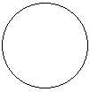這是什麼形狀？（①三角形 ②圓形 ③正方形 ）
( ) 2. 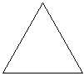這是什麼形狀？（①三角形 ②正方形 ③長方形 ）
( ) 3. 這個圖形是幾塊三角形拼成的？（①6塊 ②5塊 ③4塊 ）
( ) 4.這個圖形是幾塊正方形拼成的？（①6塊 ②5塊 ③4塊）
( ) 5. 36－4＝32算式中的36是（①被減數 ②減數 ③③差 ）
( ) 6. 43＋7＝50算式中的7是？（①被加數 ②加數 ③和）
二、比比看：比比看，答案比較大的在（）裡打ˇ：5分
1. 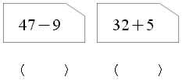
2. 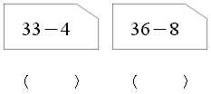
3. 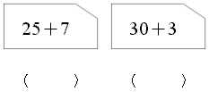
4. 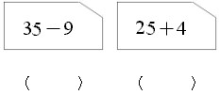
5. 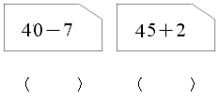
三、用直式算算看：20分
1. 15＋3＝（ ）2.31－4＝（）

3. 16＋1＝（ ）4. 26－7＝（）

5. 25－4＝（ ）6.31＋8＝（ ）

7. 34－7＝（ ）8. 12＋9＝（）

9. 33＋9＝（ ）10 .55＋8＝（ ）

四、連連看：14分
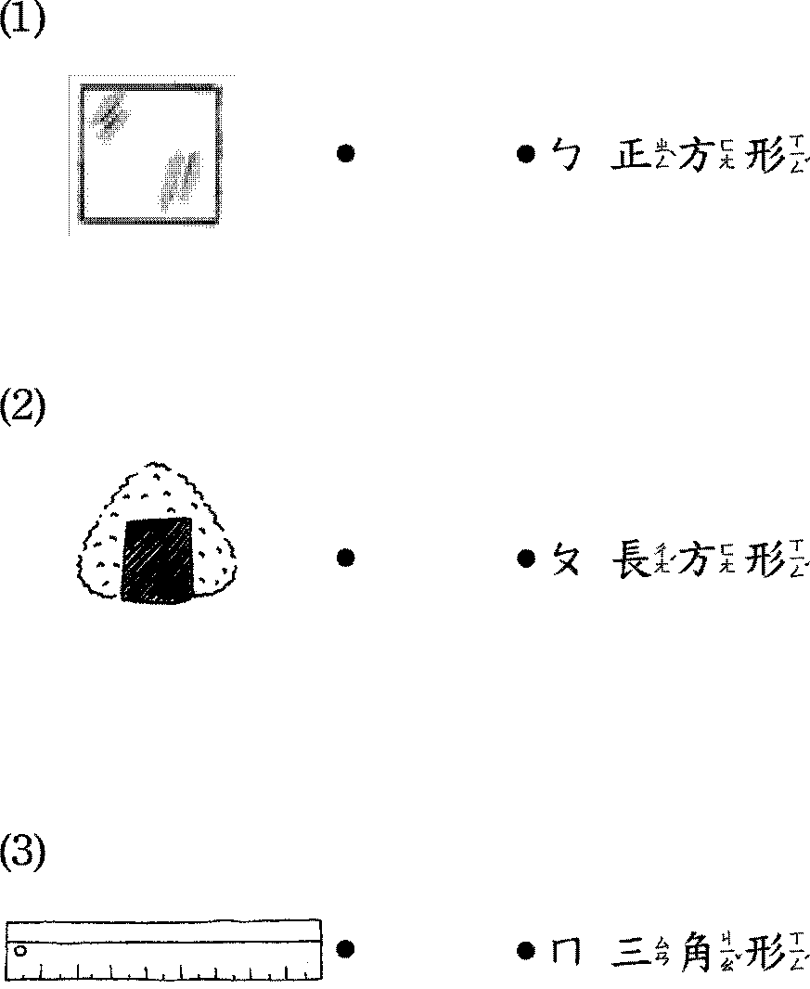
1.

2.把答案相同的用線連起來：
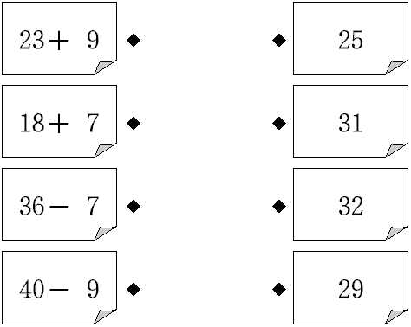
五、配合題： 6分
1.把ㄅ、ㄆ、ㄇ或ㄈ填入（）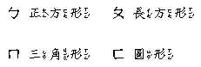
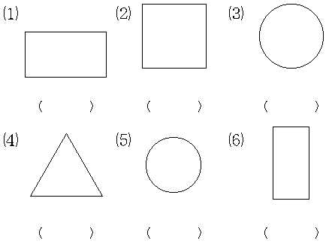
六、做做看： 12分
畫和做做看，並用直式記下來：
1.小雅在大樓第26層，再 往上爬6層，會在大樓第幾層？

（ ）層
2. 森林裡有38隻猴子，跑走9隻後，森林裡還剩下幾隻猴子？

（ ）隻
3.有46個番茄，分給大家吃掉6個後，剩下多少個番茄？

剩下（ ）個番茄
4. 小美原有零用錢38元，又存了8元，她共有多少元？

小美共有（ ）元
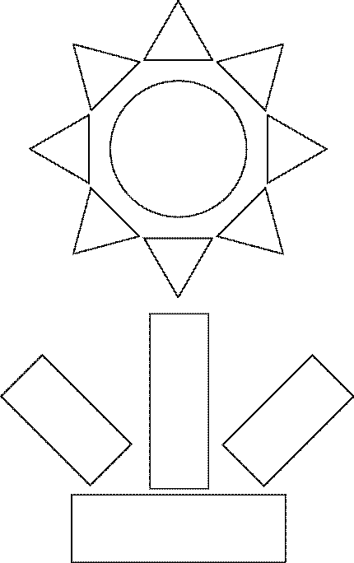
七、看圖做做看： 20分
1.

上面的圖形中，共有（ ）個三角形，（ ）個長方形，（ ）個正方形和（ ）個圓形。
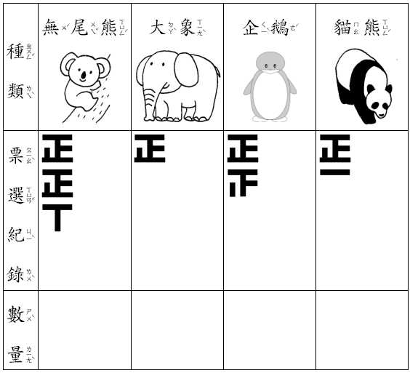
2. 下面是一年3班票選最喜歡動物的紀錄表，每人各投1票，完成表格並回答問題：
⑴哪種動物最受歡迎？（ ）
⑵喜歡貓熊的有（ ）人。
⑶喜歡無尾熊的有（ ）人。
⑷一年3班共有（ ）人參加投票。


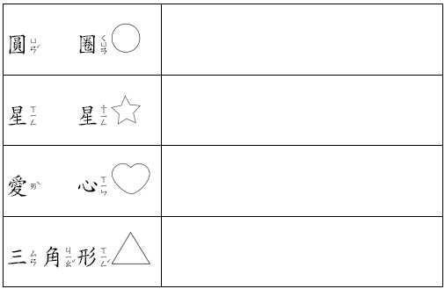
3. 每種形狀各有幾個？把結果畫○記在下表中：
⑴圓圈有（ ）個。
⑵星星有（ ）個。
⑶愛心有（ ）個。
⑷三角形有（ ）個。

八、看圖填填看： 12分
1. 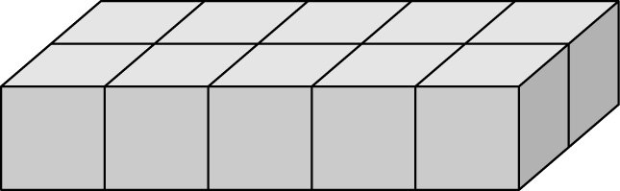
上面的形體是用（ ）個正方體堆成的。
2. 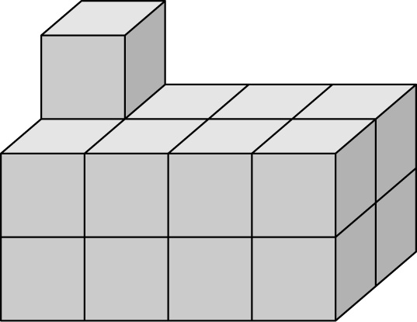
上面的形體是用（ ）個正方體堆成的。
3. 看圖做紀錄，並用「正」字記號完成表格：
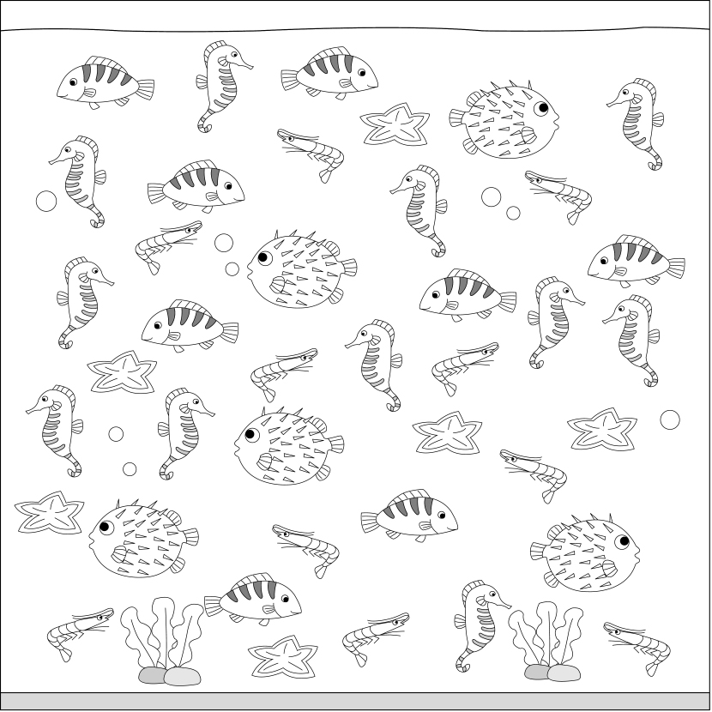
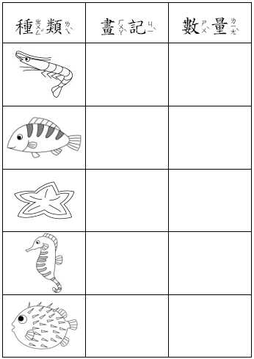
九、應用題：6分
1. 桌上有37個蘋果，送給表弟7個後，桌上剩下多少個蘋果？

（ ）個
- 小麗有45張貼紙，姐姐再買6張貼紙就和小麗一樣多，姐姐有幾張貼紙？
（ ）張

